

**数字电子技术基础**

**实验报告**

**题目：实验一 TTL集成门电路逻辑变换**

小组成员： 王浩宇 2022302098

小组成员： 姓名 学号

组 号： 组号

## 实验一 TTL集成门电路逻辑变换

### 一、实验目的

1.掌握TTL逻辑门电路的功能，并能熟练运用实现一定的逻辑功能；

2.了解74LS00芯片的内部构造及其功能；

3.了解FPGA工作原理及开发流程。

4.掌握原理图输入方式进行电路设计。

### 二、实验要求

要求1：用门电路设计实现一位全加器，用FPGA 实现电路测试逻辑功能。

### 三、实验设备

实验开发板DE0、windows10计算机

### 四、实验原理

一位全加器实验原理图

一位全加器真值表：

|  |  |  |  |  |
| --- | --- | --- | --- | --- |
| Ai | Bi | Cin | Si | Co |
| 0 | 0 | 0 | 0 | 0 |
| 0 | 0 | 1 | 1 | 0 |
| 0 | 1 | 0 | 1 | 0 |
| 0 | 1 | 1 | 0 | 1 |
| 1 | 0 | 0 | 1 | 0 |
| 1 | 0 | 1 | 0 | 1 |
| 1 | 1 | 0 | 0 | 1 |
| 1 | 1 | 1 | 1 | 1 |

一位全加器的逻辑表达式为：

S=A⊕B⊕Cin

Co=Cin(A⊕B)+AB

其中A,B为要相加的数，Cin为进位输入；S为和，Co是进位输出；

### 五、实验内容

1.首先打开QuartusII创建工程项目

设置好相对于应器件

2.在工程项目中新建原理图文件

并按照(四)中原理图进行摆放连接

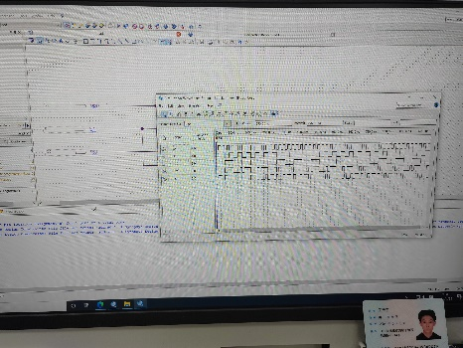3.对原理图进行编译，无误后

在工程项目中新建波形仿真文件

进行波形仿真

4.波形仿真无误后，设置正确目标器件

接着配置对应引脚，完成后用数据线将

开发板与电脑连接，写入目标器件

5.写入完成后，测试开发板功能，拨动前

三个拨码开关，LED相应亮灭，逻辑符合一

全加器位

测试结果：

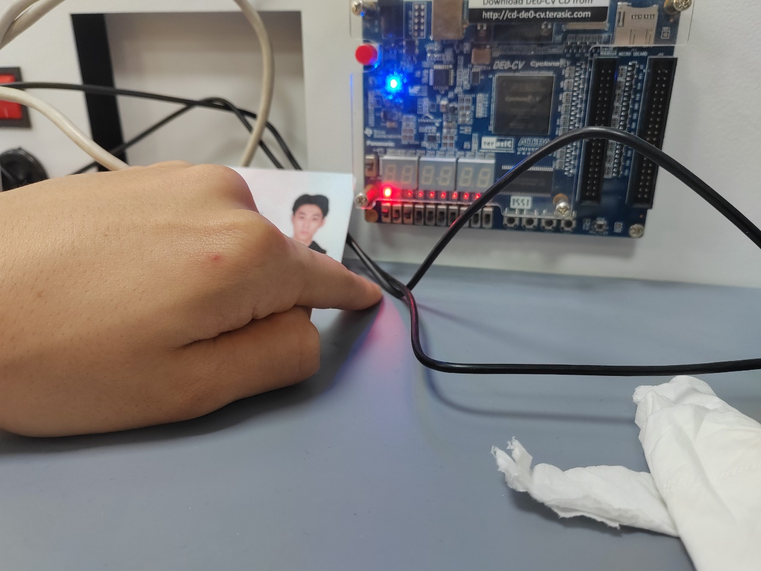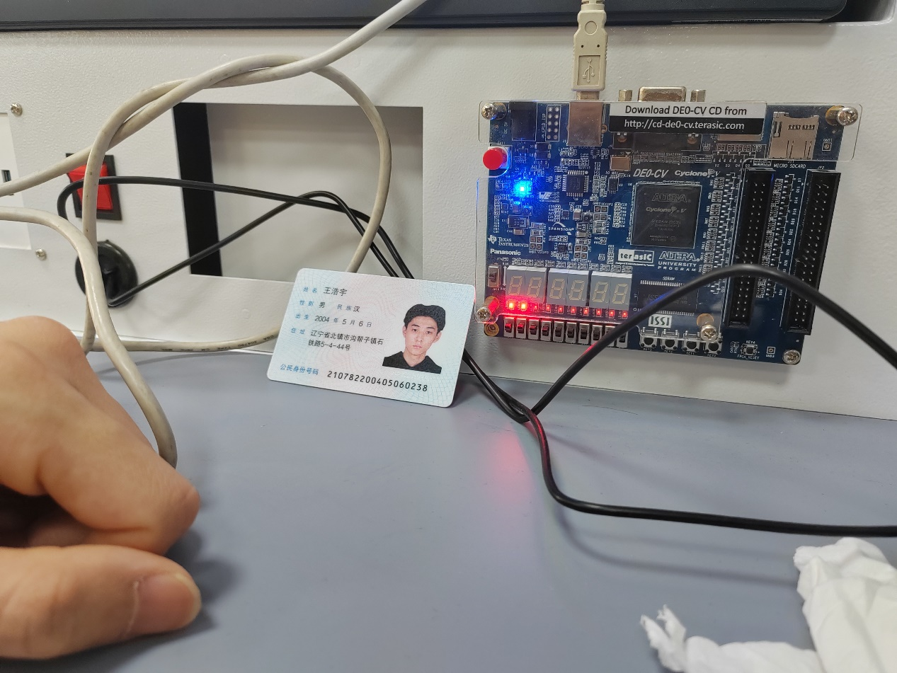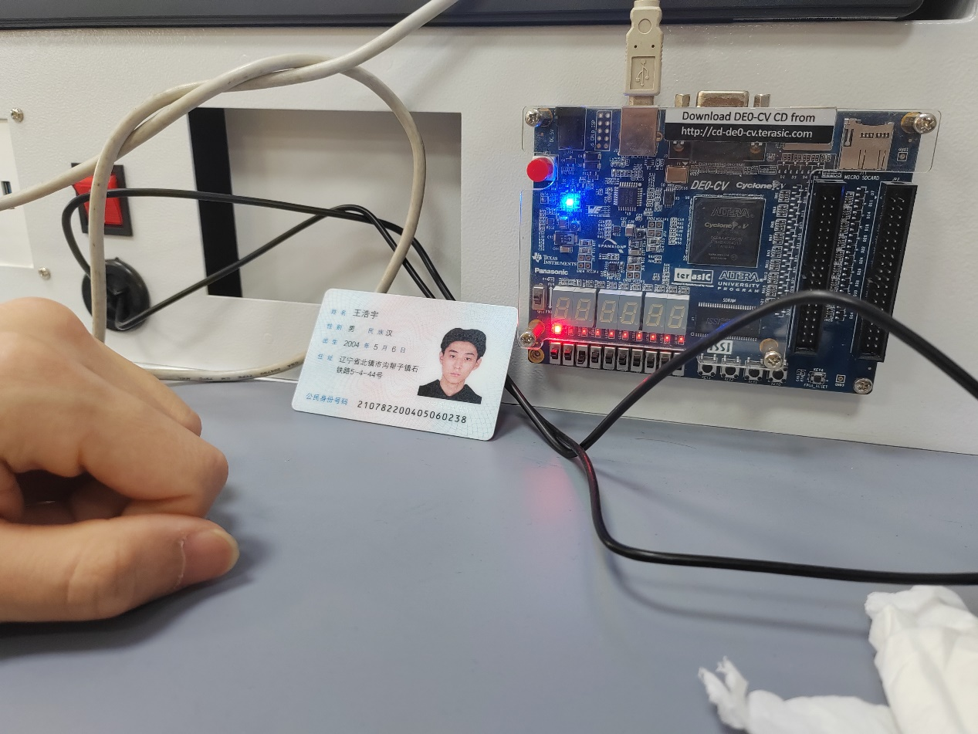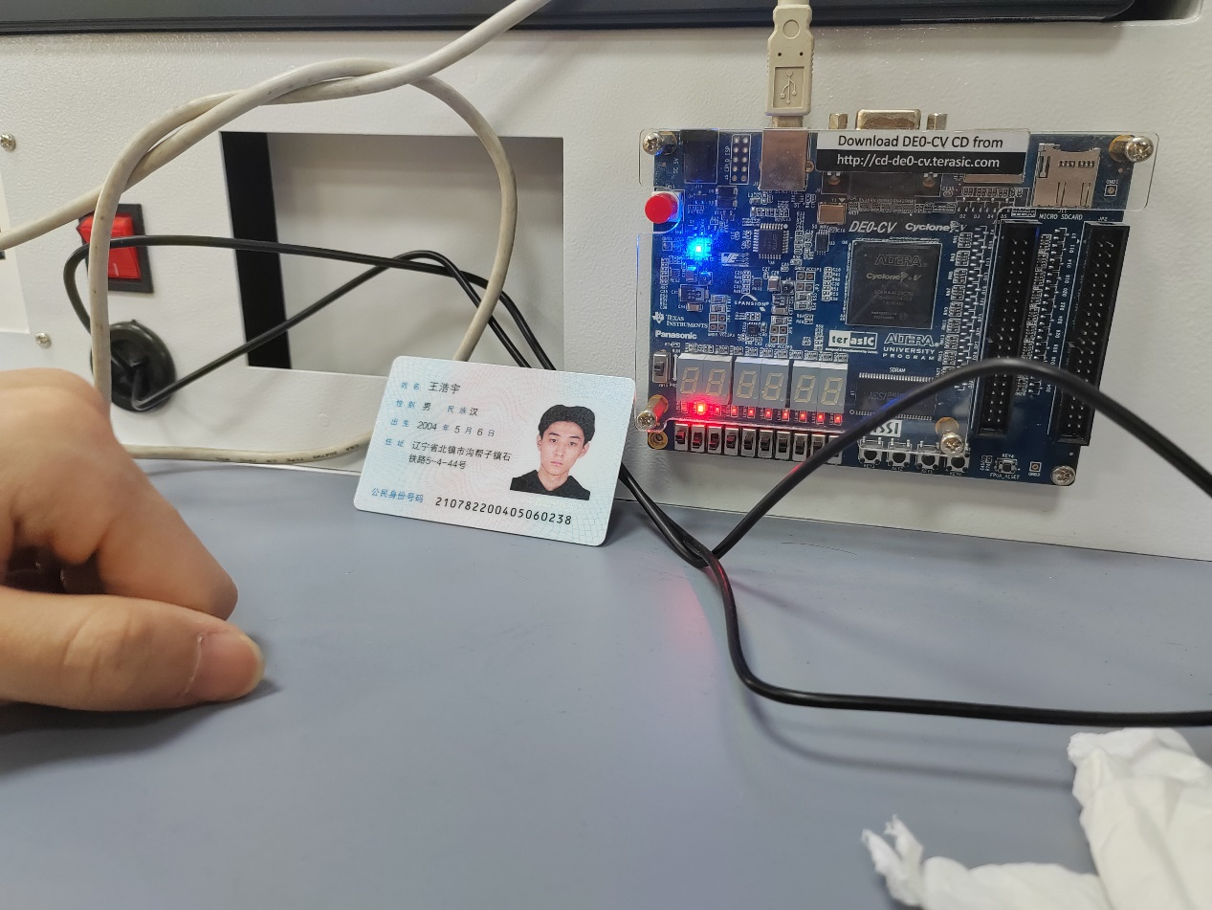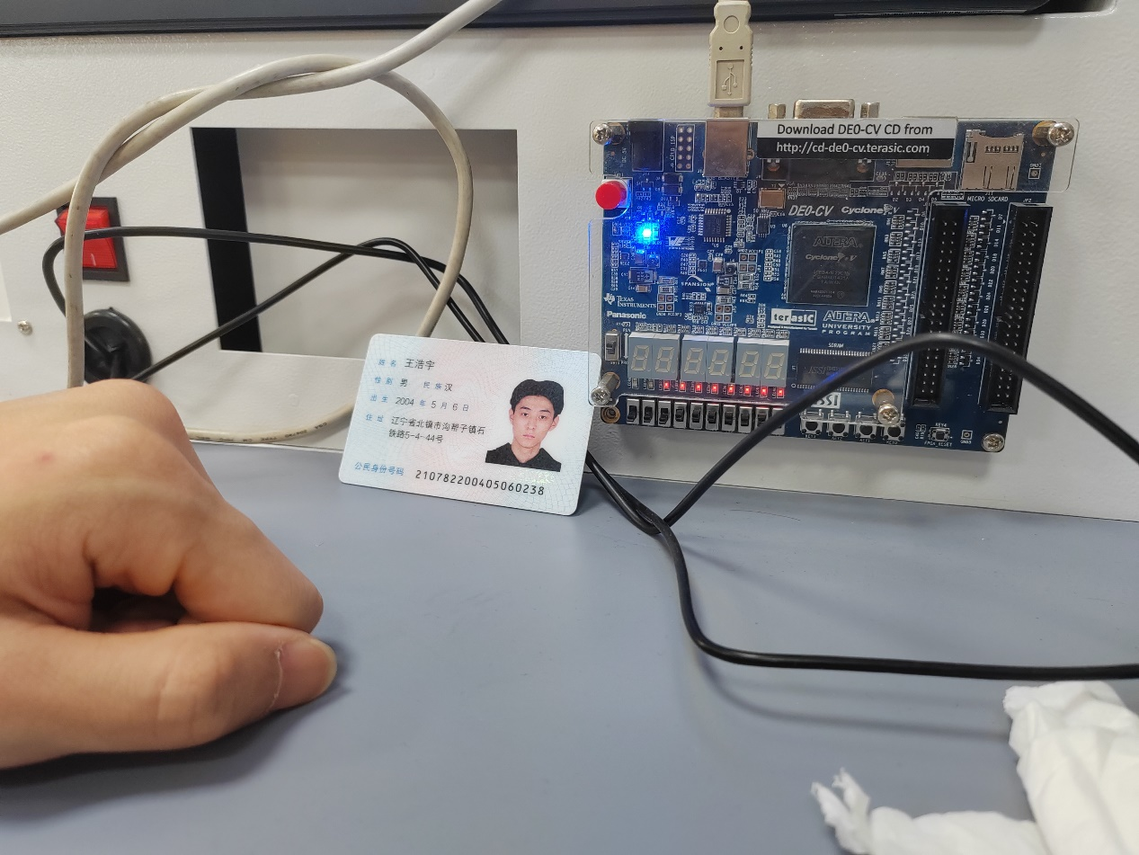

### 六、实验过程中的问题

1.在波形仿真过程中，出现了输出波形为X的情况，经过询问老师后，找到了解决方法，即替换为Cyclone III的任意器件即可完成波形仿真，等到引脚配置后再进行替换为正确器件即可

### 七、心得体会

1.学会使用QuartusII软件的基本操作流程

2.学会了用原理图来编写数字逻辑